附件1

XXX确认参加宁波保监局业务监管岗主任科员以下职位面试

宁波保监局人教处：
本人XXX，身份证号：XXXXXXXXXXXXXXXXXX，公共科目笔试总成绩：XXXXX，报考业务监管岗主任科员以下职位（职位代码400110001073），已进入该职位面试名单。我能够按照规定的时间和要求参加面试。

姓名（如果传真需手写签名）：
日期：

附件2

放弃面试资格声明

宁波保监局人教处：
本人XXX，身份证号：XXXXXXXXXXXXXXXX，报考业务监管岗主任科员以下职位（职位代码400110001073），已进入该职位面试名单。现因个人原因，自愿放弃参加面试，特此声明。
联系电话：XXX-XXXXXXXX

签名（考生本人手写）：
日期：

身份证复印件粘贴处

附件3
同意报考证明

我单位同意XXX同志报考宁波保监局业务监管岗主任科员以下职位（职位代码400110001073）公务员（参公单位工作人员），该同志目前不是在职公务员或参公单位工作人员。如果该同志被贵单位录用，我们将配合办理其工作调动手续。
现提供该同志有关信息如下：
姓名 |  | 性别 |  | 民族
出生日期 |  | 政治面貌 |  | 籍贯
身份证号码
现工作单位全称
现担任职务全称
现工作单位地址
在本单位工作起止时间
档案存放单位
档案存放单位地址
档案单位联系人及电话
户籍地址
人事部门负责人（签字）：
办公电话：
盖章（人事部门公章）
20XX年 月 日
附件4

待业证明

宁波保监局人教处：
XXX同志，性别X，身份证号码为：XXXXXXXX，其户籍在XXXX，现系待业人员。
特此证明。

盖章
20XX年 月 日

注：该证明由户籍所在地居委会、社区、街道、乡镇或相关劳动社会保障机构开具。
附件5
宁波保监局位置图
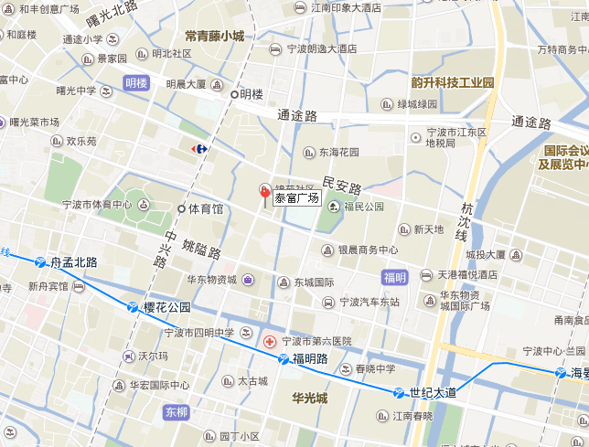

乘车线路信息：
1.机场出发：可在栎社国际机场乘轨道交通2号线到鼓楼下，从地铁站E口出，步行约100米，在府桥街上车，乘517路到中兴小区下；或在栎社国际机场乘轨道交通2号线到石碶下，从地铁站C口出，步行约323米，在万国商城北上车，乘176路到锦苑小区东下。
2.火车站出发：出站后，可在宁波火车站南广场上车，乘518路到锦苑小区下；或出站后，在长春路桂井街口上车，乘512路到锦苑小区东下；或出站后，在三支街上车，乘30路到宁波三中下；或出站后，在宁波火车站北广场上车，乘789路到东海花园下。
3.本市内出发：可乘公交176路、512路、367路公交到锦苑小区（桑田路）下；乘公交8路、17路、168路、388路、508路、517路、529路、550路、750路、908路到中兴小区（民安路）下；乘公交105路, 335路，789路到东海花园（民安路）下。

